XSS通用解决方法

2017年10月
修订历史记录
日期 | 版本 | 说明 | 作者
< 2017-10-30 > | <1.0> | < XSS通用解决方法> | <李杰>
< 2018-04-03 > | <1.0> | < XSS通用解决方法，新模板> | <贾皓>

目录
1 解决原理 3
2 使用 3

解决原理
在提交表单后，程序会自动把提交的参数中的script等攻击过滤掉并且把html字符串转义，比如< 转义成 &gt;等，当遇到模版编辑之类的业务就不可以过滤了，这时候可以通过排除配置来解决。

使用
- 将hanweb-filter.jar放入lib中
- 在web.xml中添加过滤器，过滤器配置见压缩包中的web.xml文件
- 将压缩包中的xss.xml文件放到WEB-INF/config/下
- 排除过滤
xss.xml中设置，支持排除url和排除url中的参数
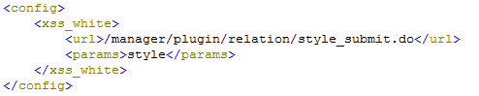
url：表示需要排除的url地址，支持逗号分割
Params：表示当前url下的参数，支持逗号分割
如果只配置url不配置params 表示所配置的url携带的所有参数都不过滤，如果配置了params表示不过滤url下的params
- 关闭所有过滤
Web.xml中action设置为false

